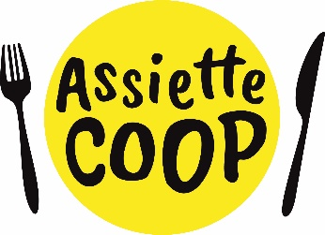
Menus du 13 au 17 octobre 2025 Semaine 42
~ École St Joseph ~
Lundi 13 octobre 2025 | Mardi 14 octobre 2025 | Mercredi 15 octobre 2025 | Jeudi 16 octobre 2025 | Vendredi 17 octobre 2025
 | Repas végétarien
Pastèque  Couscous  (merguez & boulettes)  Yaourt bio  Ferme de Ker Ar Beleg | Taboulé au quinoa  Gratin d’épinards & riz bio  Camembert  Salade de fruits |  | Tomates bio & mozzarella  Colombo de porc  Pommes noisette  Mousse au chocolat | /  Filet de poisson  Pommes de terre vapeur bio & carottes bio  St Paulin  Fruit de saison bio

